L’HERBIER G.FENOUL du LYCÉE FÉLIX ESCLANGON de MANOSQUE Haute Provence.

Anciens élèves des années 1960, nous avions le souvenir de l’existence d’un herbier conservé dans les murs du lycée.
Une visite en 2003 nous confortait dans l’idée qu’il devait être porté à la connaissance du public, en accord avec le proviseur, par le Comité du Patrimoine Manosquin.

Le créateur de cet herbier Gustave Fenoul est né en 1858 à Manosque, 8 rue des Potiers, fils d’un « potier de terre ». Il y décèdera en 1922.
C’est l’œuvre d’une vie d’un Manosquin.
Professeur, il exercera à Nice et à Jablines en Seine et Marne. Il fut membre de la société botanique française dès1888.
La collecte s’est échelonnée de 1834 à 1920 avec une interruption entre 1914 et 1918.
À la mort de Gustave Fenoul, sans descendance, l’herbier sera donné par sa veuve au lycée en 1922 avec ses ouvrages de détermination…
Dans 3 armoires, 56 dossiers, contiennent plus de 6000 planches de bonne qualité de conservation. Elles sont de diverses origines. Quelques-unes ont été échangées avec d’autres botanistes.
Nous nous sommes fait un devoir de porter à la connaissance du public pour la curiosité et même pour études sur l’origine des plantes récoltées. Certaines ont peut-être migré, voire disparu…
Toutes numérisées par nos soins elles sont maintenant au Muséum National d’Histoire Naturelle dont le Comité du Patrimoine Manosquin est partenaire.
Grâce à Marc Pignal et au Muséum National d’Histoire Naturelle, près de 100 années après sa création, l’herbier G. Fenoul acronyme FEN, est ainsi consultable à volonté sans risque de détérioration.

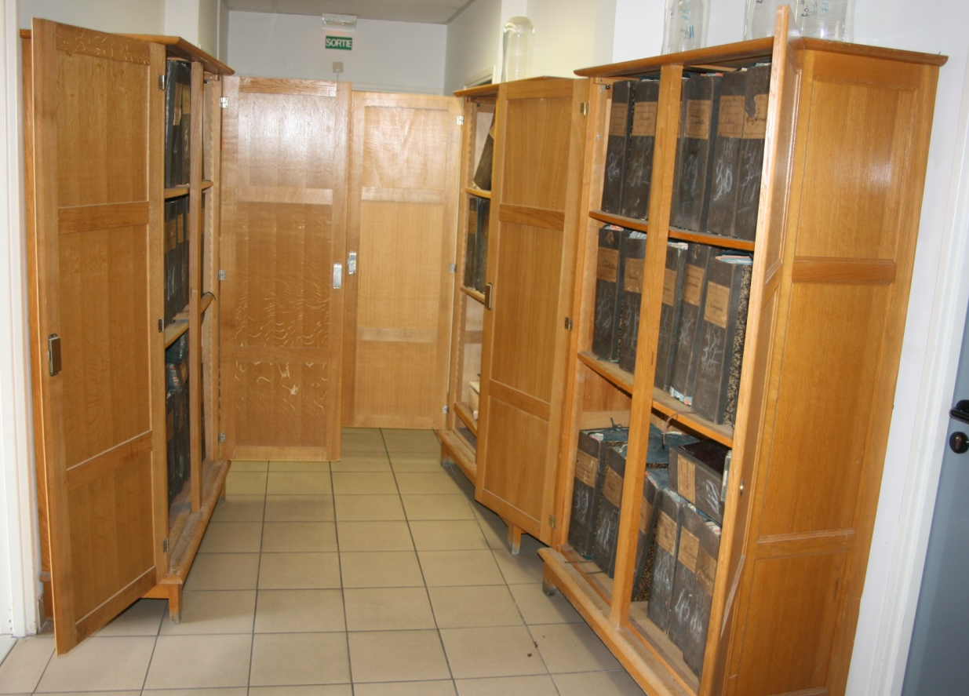
Figure 1 Les 3 armoires d'hébergement

Figure 2 La première armoire

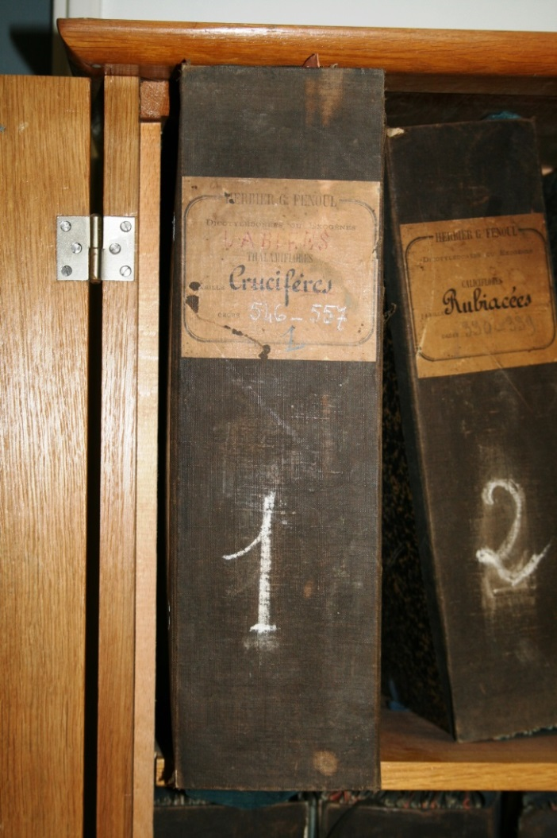
Figure 3 Deux premiers dossiers
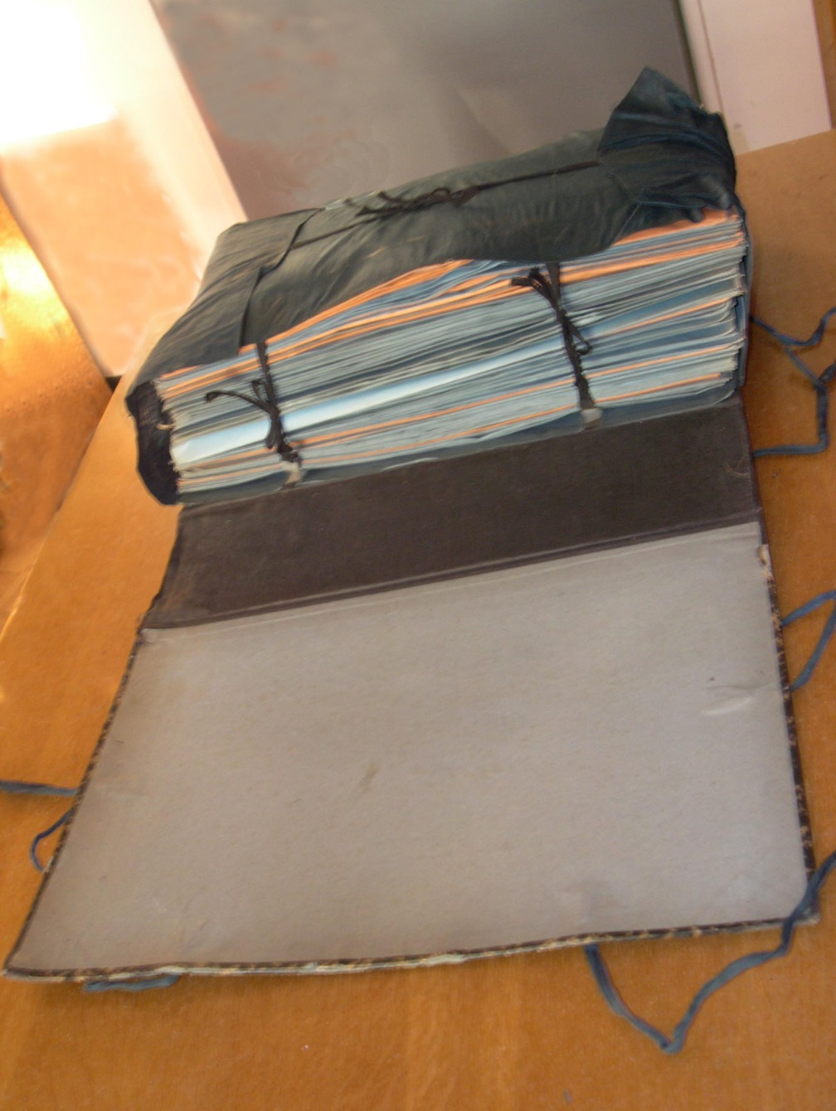
Figure 4 Dossier de chemises enveloppant des parts de l’herbier G.FENOUL

Figure 5 à 12 clichés montrant l’excellente conservation des spécimens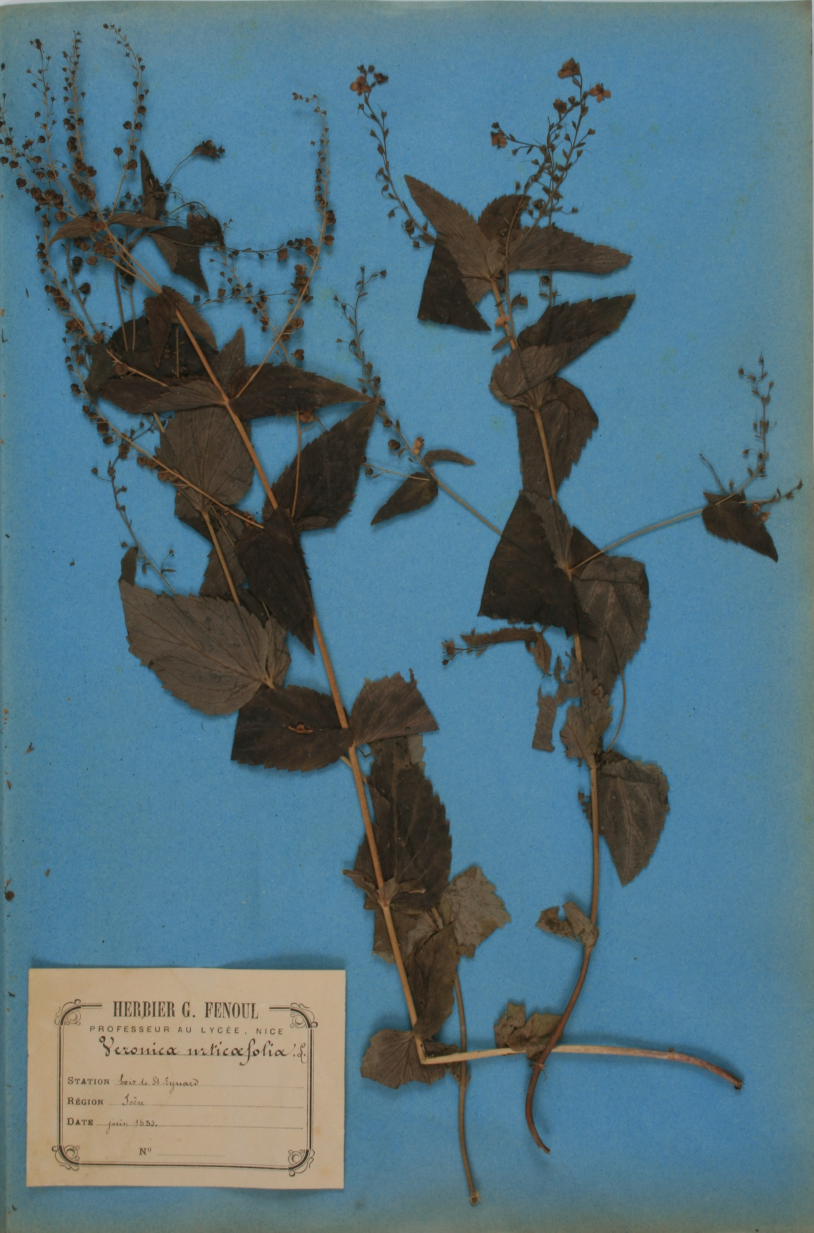
Figure 5
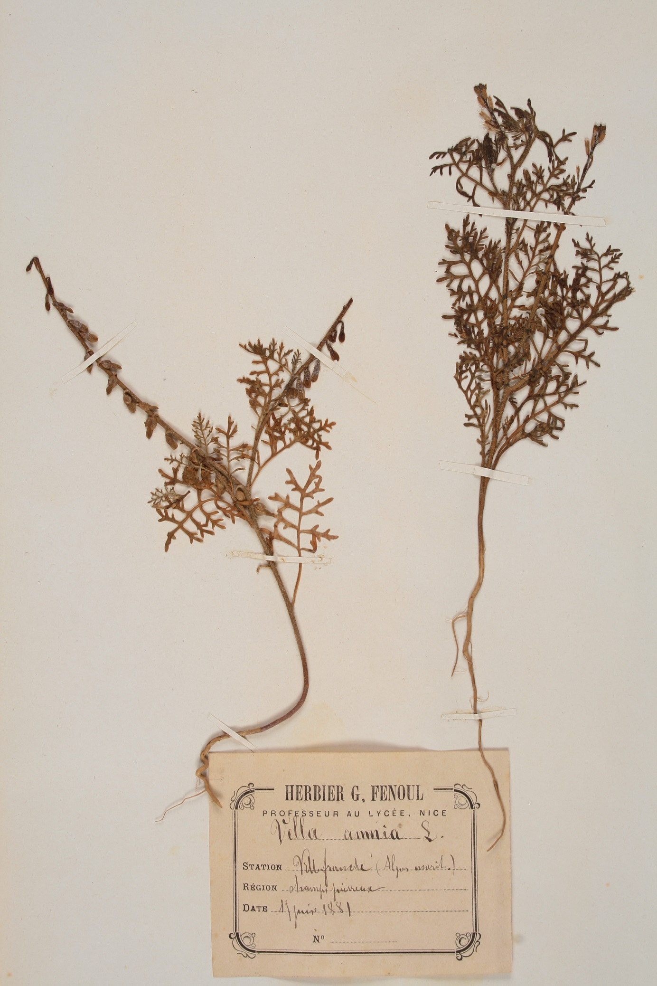
Figure 6
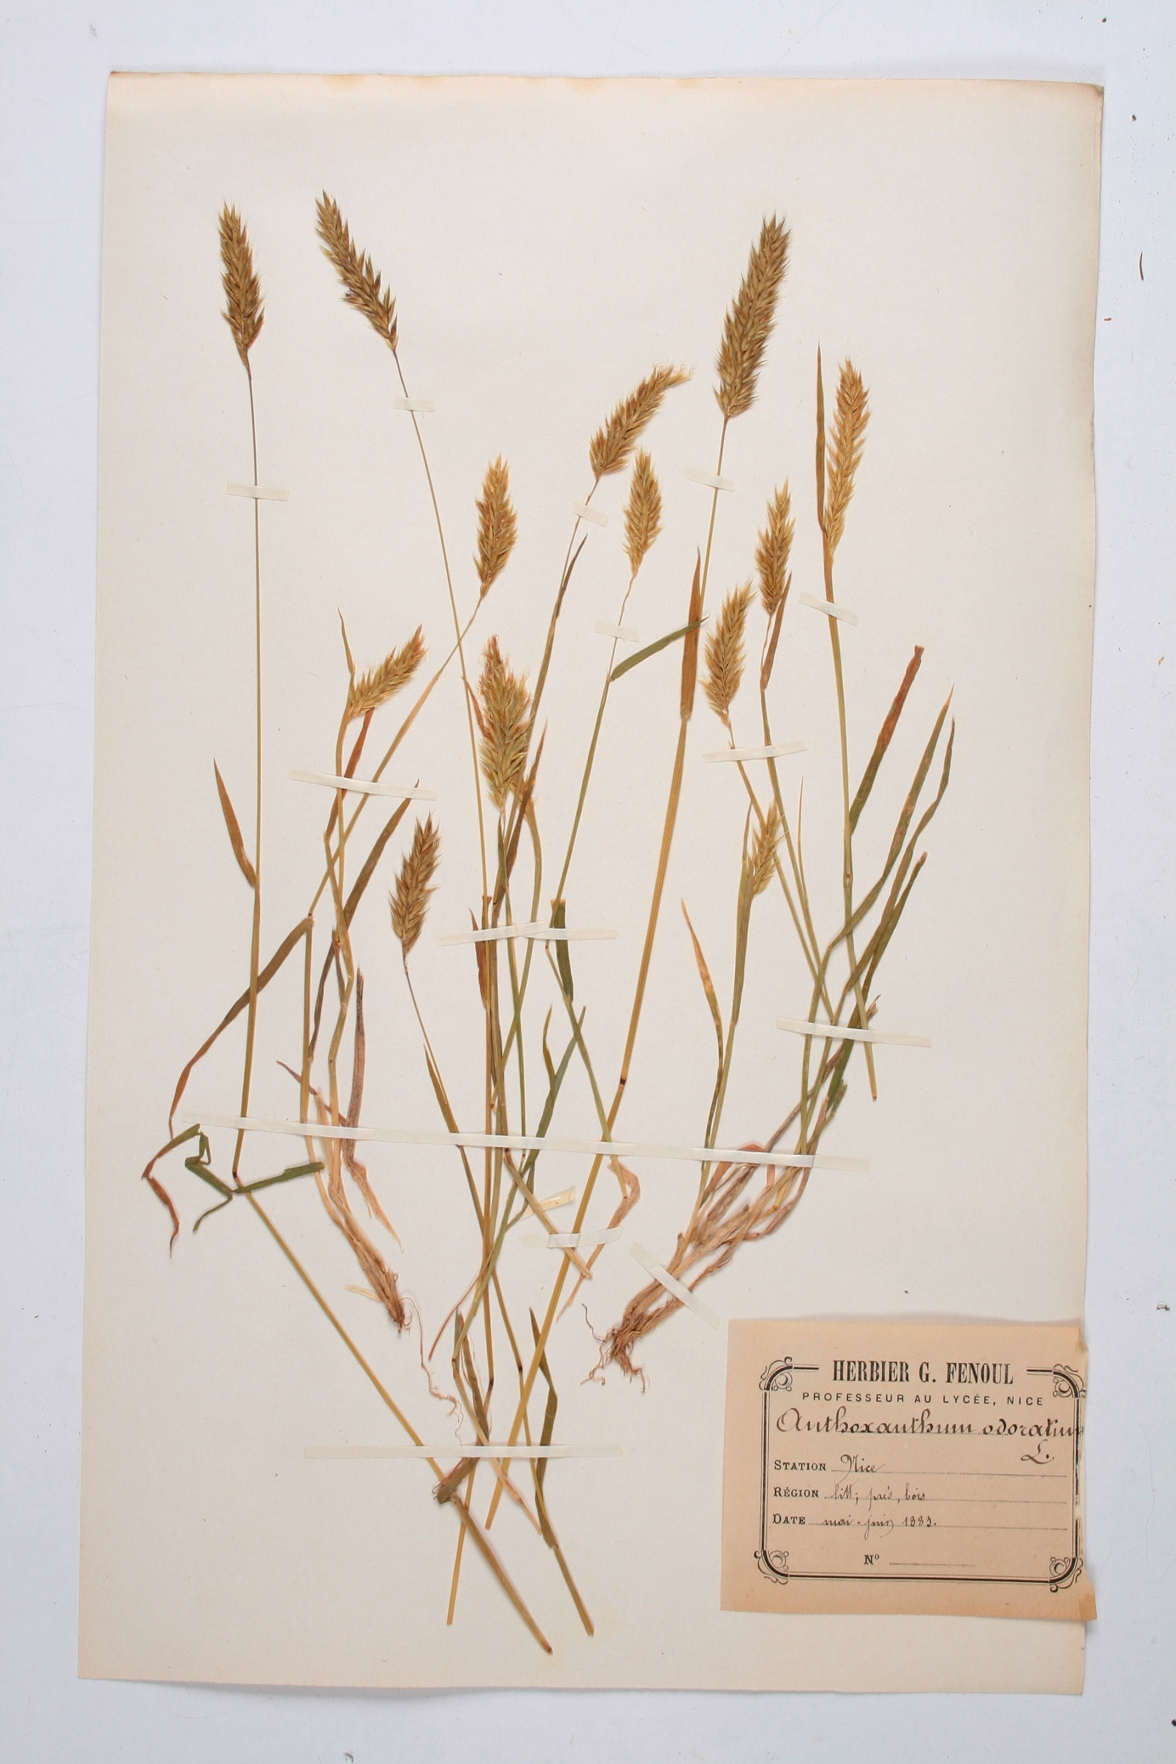
Figure 7

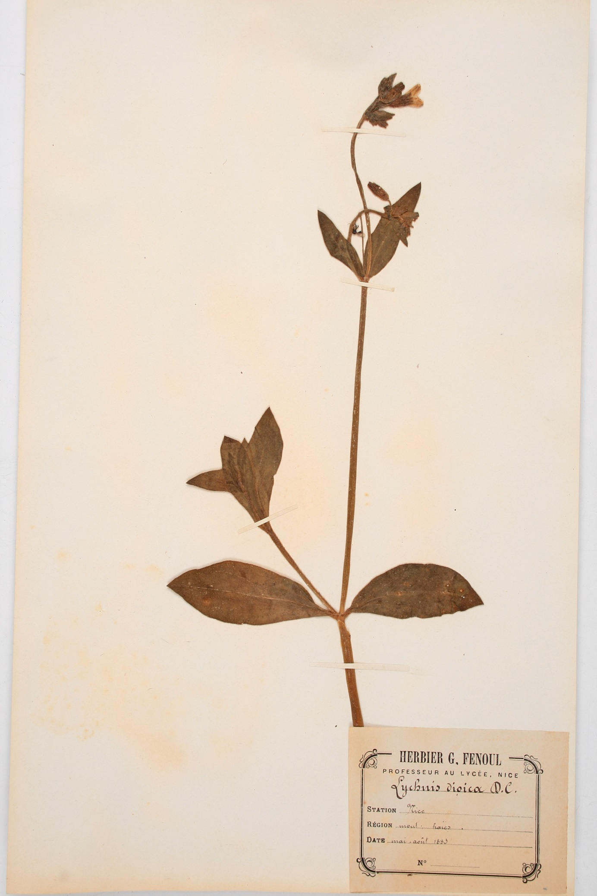
Figure 8

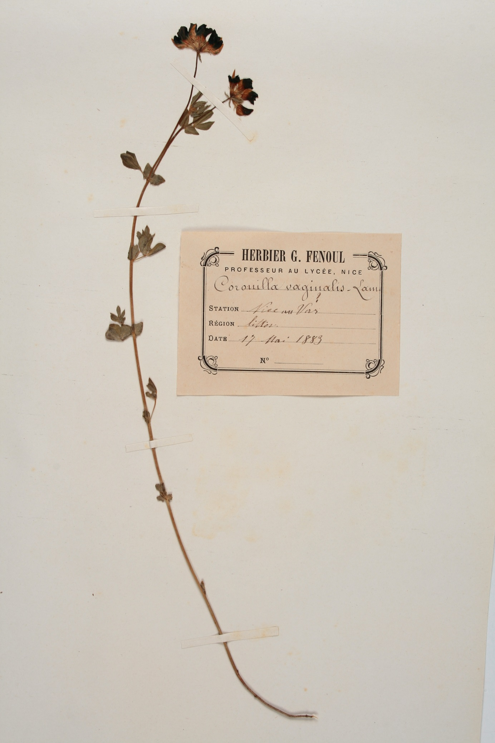
Figure 9

Figure 10, 11 diverses étiquettes après son départ de Nice
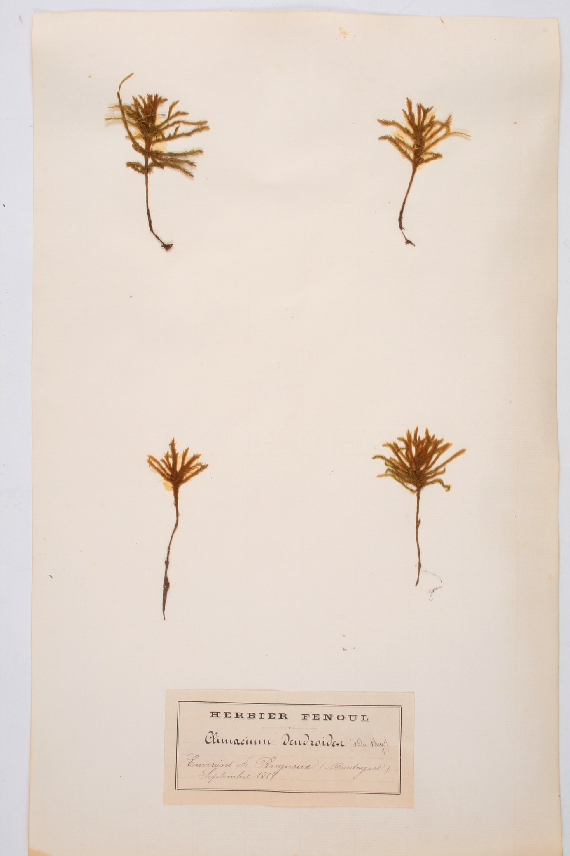
Figure 10

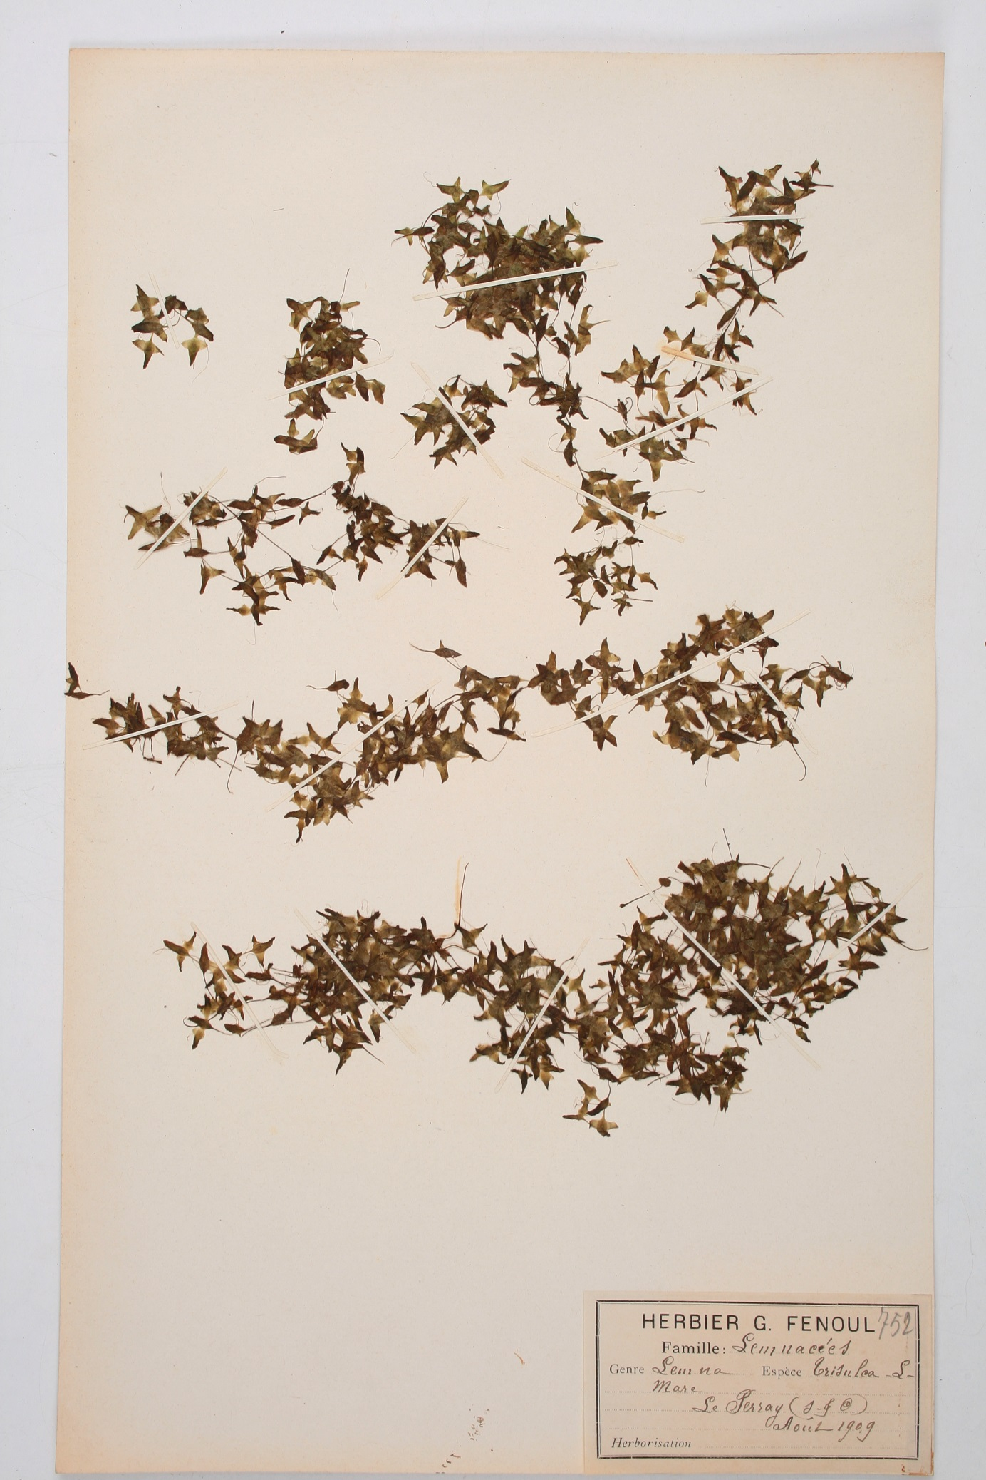
Figure 11

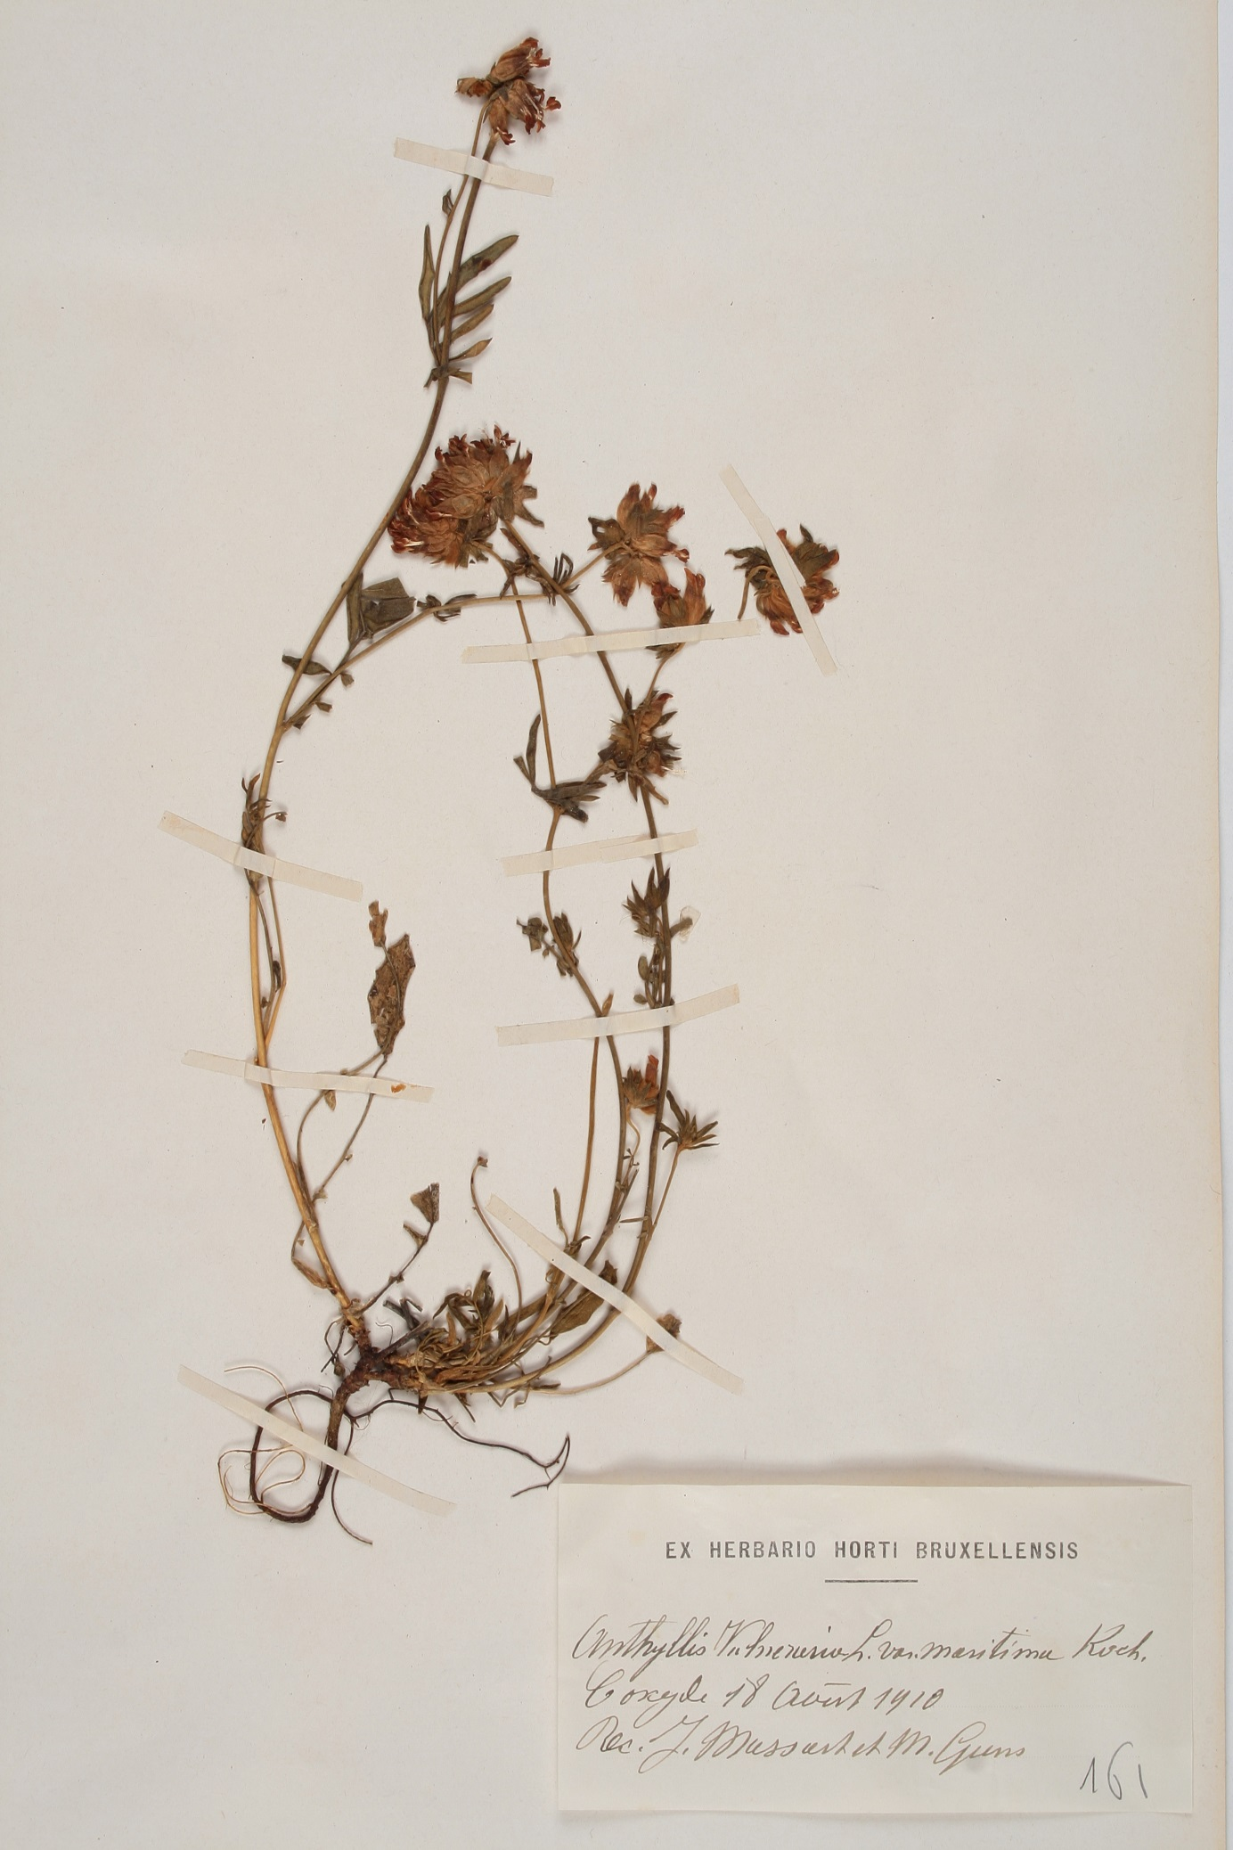
Figure 12 exemple d’échanges entre botanistes
